1ο Δημοτικό Σχολείο Φερών - Βελεστίνου
Σχολικό έτος: 2022 - 2023
Υπεύθυνη Εκπαιδευτικός: ΚΟΛΙΑΜΗΤΡΑ ΜΑΡΙΑ
Α΄ΤΑΞΗ ΔΗΜΟΤΙΚΟΥ
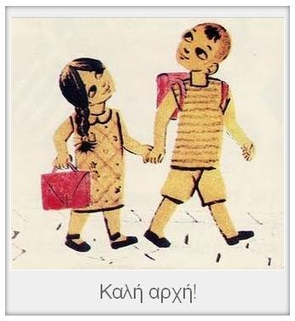

Με υγεία και με χαμόγελα!!!
Τι υλικά θα χρειαστώ για την Α’ τάξη του Δημοτικού!
- Ένα τετράδιο με κόκκινο εξώφυλλο το οποίο θα χρησιμοποιήσω ως Τετράδιο Εργασιών.
- Ένα τετράδιο με κίτρινο εξώφυλλο το οποίο θα χρησιμοποιήσω ως Τετράδιο Ορθογραφίας.
- Δύο τετράδια με πράσινο εξώφυλλο τα οποία θα χρησιμοποιήσω ως Τετράδια Αντιγραφής.
- Ένα τετράδιο με τετραγωνάκια και μπλε εξώφυλλο το οποίο θα χρησιμοποιήσω ως Τετράδιο Μαθηματικών.
- Ένα μπλοκ ζωγραφικής(μεσαίου μεγέθους)
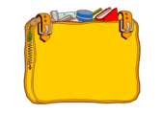
*Τα τετράδια να μην έχουν ούτε λίγα φύλλα (30), ούτε πολλά (100)
ΔΙΑΦΟΡΑ ΣΧΟΛΙΚΑ ΕΙΔΗ
- Ένα κουτί αποθήκευσης:(Δε χρειάζεται να αγοράσετε. Και ένα κουτί παπουτσιών μας κάνει). Αυτό το κουτί θα έχει μέσα: Μολύβι – Γόμα – Ξύστρα - Μαρκαδόρους – ξυλομπογιές- ψαλιδάκι- χάρακα - κόλλα stick. Το κουτί θα παραμείνει στην τάξη, για να έχουν τα παιδάκια πάντα τα απαραίτητα σε περίπτωση που έχουν ξεχάσει κάτι να φέρουν ή τους χάλασε!
- Στην κασετίνα μου θα έχω: Μολύβι – Γόμα – Ξύστρα- ξυλομπογιές- ψαλιδάκι και κόλλα stick.
- Αριθμητήριο (μικρό) το οποίο θα έχω πάντα στην τσάντα μου.
- Δύο φακέλους ( Ο ένας για τις εργασίες στο μάθημα της Γλώσσας και ο άλλος για το μάθημα των Μαθηματικών).
- 1 φάκελο με έλασμα (Για το μάθημα των Αγγλικών).
- 1 ντοσιέ με διαφάνειες(Για το μάθημα της Μουσικής).
- Ένα πακέτο λευκά χαρτιά Α4.
*Τα μολυβάκια, οι γόμες και οι ξύστρες να είναι απλά, για να μην αποσπάται η προσοχή των παιδιών!
Αγαπητοί γονείς,
Για την καλύτερη οργάνωση της σχολικής χρονιάς θα ήταν χρήσιμο να :
- Βάλετε σε όλα τα τετράδια ετικέτα με το ονοματεπώνυμο του παιδιού.
- Ντύστε τα βιβλία των παιδιών, για να προστατευτούν.
- Βάλετε αυτοκόλλητο με το ονοματεπώνυμο του παιδιού σε όλα τα αντικείμενα που θα έχει μαζί του.
- Δώστε στο παιδί να έχει μαζί του κάθε μέρα μωρομάντιλα ή χαρτομάντιλα.
- Φέρετε στο σχολείο μία σακουλίτσα με μία αλλαξιά εσώρουχα (αν θέλετε και ρούχα), σε περίπτωση που το παιδάκι σας λερωθεί.
- Φέρετε στο σχολείο, προαιρετικά, ένα μαξιλαράκι που ήδη έχετε ,για να κάθεται το παιδάκι στο πάτωμα όταν θα παίζει παιχνίδια ή θα διαβάζει λογοτεχνικά βιβλία.
- Ελέγχετε την τσάντα του παιδιού σας κάθε μέρα που γυρίζει από το σχολείο, για να βρείτε τυχόν σημειώματα που δώσαμε στο παιδάκι και ξέχασε να σας το πει.
Μα πάνω από όλα χρειαζόμαστε: χαρά και ενθουσιασμό!

Ευχαριστώ για τη συνεργασία!
Καλή σχολική χρονιά!

